mgr Justyna Mateja

Scenariusz zajęć rewalidacji indywidualnej dla ucznia z upośledzeniem umysłowym w stopniu lekkim

- Temat: Rozwijanie spostrzegawczości i koncentracji uwagi- w oparciu o figury geometryczne.
- Cele:
c) rozwijanie spostrzegawczości,
b) wydłużanie czasu koncentracji uwagi,
c) doskonalenie percepcji wzrokowej,
d) rozwijanie wiedzy dotyczącej figur geometrycznych,
e) motywowanie i zachęcanie ucznia do aktywności.
f) utrwalenie orientacji w przestrzeni
g) rozwijanie sprawności manualnej
- Metody pracy: praktycznego działania, oglądowa, zabawowa
- Forma organizacji pracy: indywidualna
- Środki dydaktyczne:, karty pracy ucznia, różne figury geometryczne, kartki z figurami do wycięcia.
- Czas trwania zajęć: godzina
- Przebieg zajęć:
- Swobodna rozmowa z uczniem.(Stworzenie pozytywnej atmosfery)
- Rozwiązanie rebusu, który odkryje temat zajęć. Załącznik 1. (Hasło- figury geometryczne)
- Rozmowa na temat znanych uczniowi figur geometrycznych. (Uczeń wymienia nazwy figur geometrycznych, które zna. Wzbogacanie wiedzy ogólnej).
- Nauczyciel układa przed uczniem różne figury geometryczne np. trójkąt, kwadrat, prostokąt i koło. Prowadzący prosi ucznia o wskazanie wybranych przez niego figur. Ponadto uczeń opowiada, czym różni się ona od pozostałych. (Wzbogacanie wiedzy na temat cech figur geometrycznych)
- Rozwiązywanie zadania z karty pracy. Zadaniem ucznia jest pokolorowanie
i policzenie takich samych figur. Załącznik 2. (Rozwijanie spostrzegawczości)
- Uczeń dostaje kartkę z pustym kwadratem, jego zadaniem jest słuchanie poleceń nauczyciela i odwzorowanie ułożenia figur geometrycznych z kartki nauczyciela. Później nauczyciel z uczniem zamieniają się rolami. Załącznik 3.
(Stosowanie zwrotów w prawym górnym rogu, na środku…… Utrwalenie orientacji
w przestrzeni oraz percepcji wzrokowej)
- Układanie rysunku geometrycznego. Uczeń otrzymuje kartkę z różnymi figurami geometrycznymi. Jego zadaniem jest nazwać te figury, policzyć ich ilość oraz wyciąć je i ułożyć rysunek. Gotowy rysunek przykleja na osobną kartkę Wzór rysunku, który ma wykonać, dostaje na osobnej kartce. Załącznik 4. (Rozwijanie spostrzegawczości, sprawności manualnej, staranności, koordynacji wzrokowej, umiejętności logicznego myślenia)
- Podsumowanie pracy ucznia, wywieszenie jego pracy na gazetce. (Pochwała aktywności, zachęta i motywowanie do dalszej pracy)

Załącznik 1.
Rozwiąż rebus:

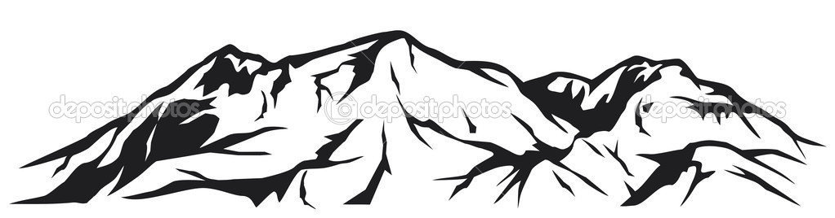
FI + Ó=U

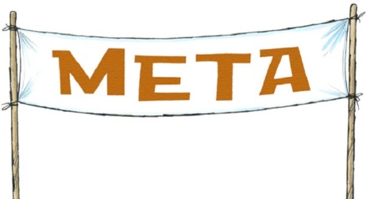 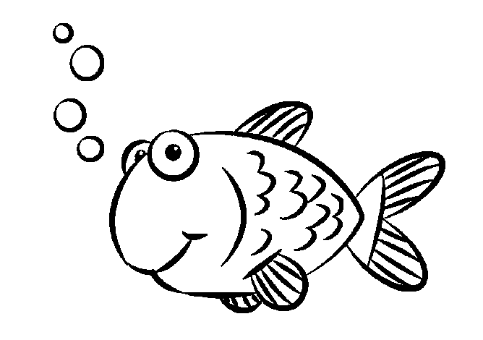 GEO + A + BA=CZNE

ROZWIĄZANIE………………………………………………………………………

Załącznik 2.
Pokoloruj figury odpowiednim kolorem oraz policz ich ilość.
Trójkąty- czerwony,
Prostokąty- zielony,
Koła- niebieski.
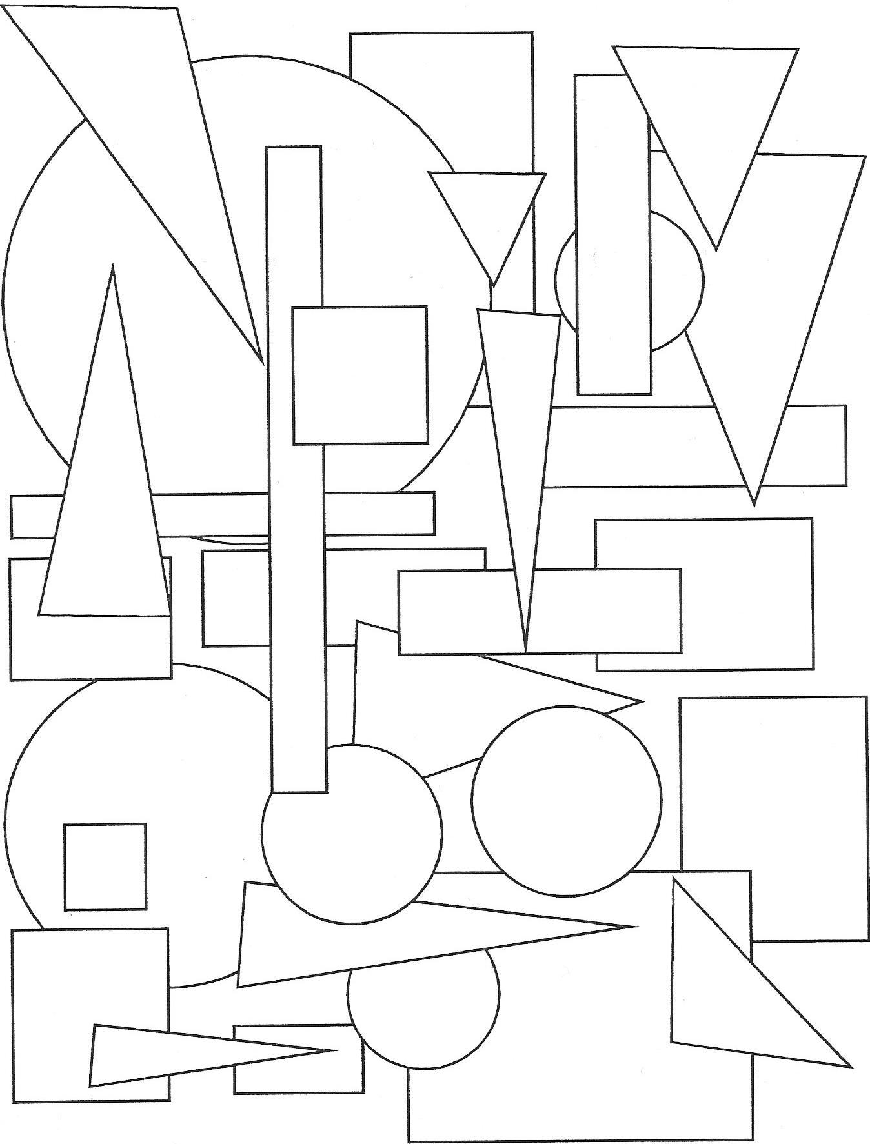

……………….., ………………, ………………
Załącznik 3.
Dla ucznia.

Dla ucznia:

Dla nauczyciela:

Dla nauczyciela:

Załącznik 4.

